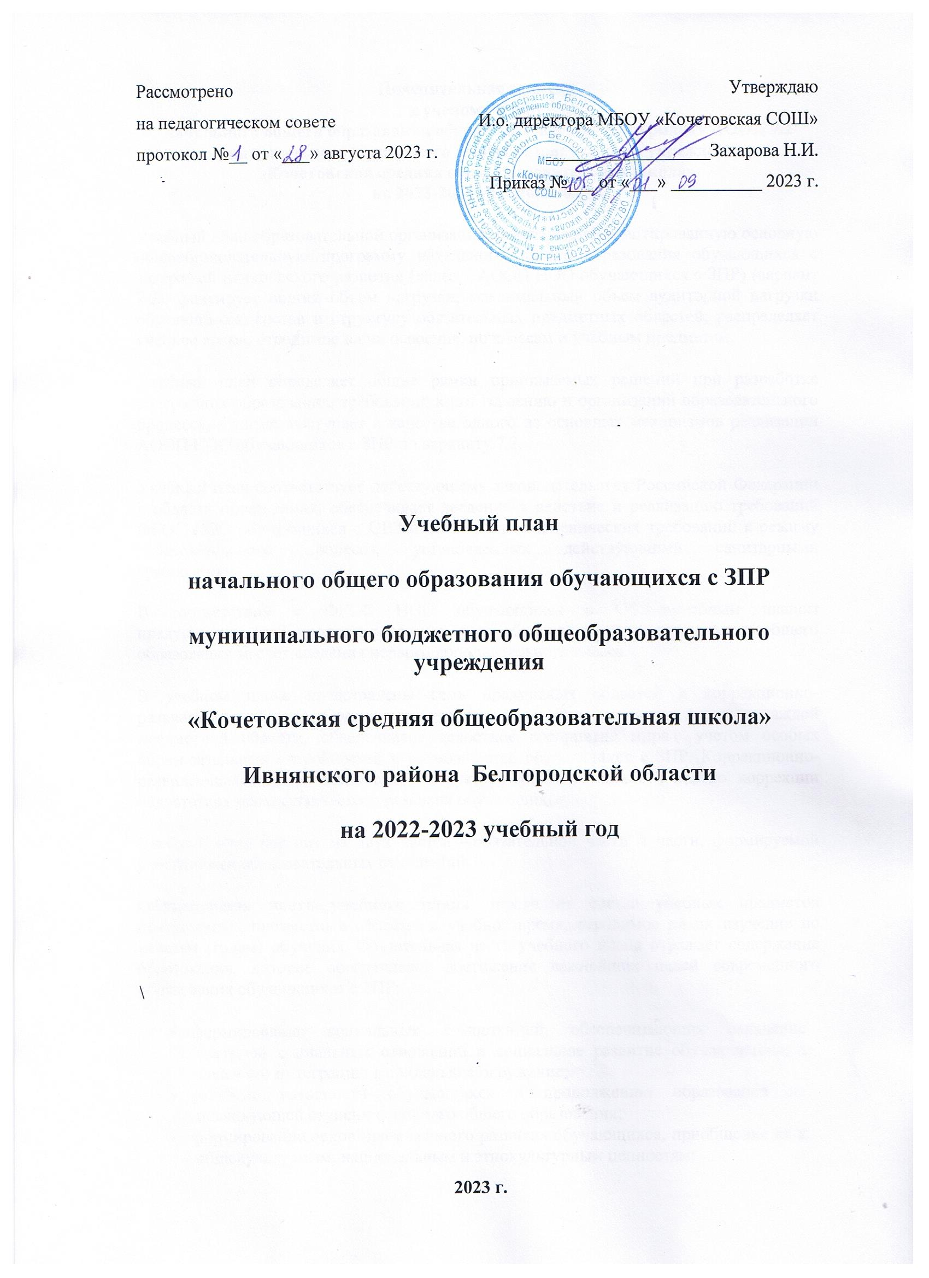

**Пояснительная записка**

**к ученому плану**

**начального общего образования обучающихся с ЗПР по варианту АООП 7.2**

**муниципального бюджетного общеобразовательного учреждения**

**«Кочетовская средняя общеобразовательная школа»**

**на 2023-2024 учебный год**

Учебный план образовательной организации, реализующей адаптированную основную общеобразовательную программу начального общего образования обучающихся с задержкой психического развития (далее – АООП НОО обучающихся с ЗПР) (вариант 7.2), фиксирует общий объем нагрузки, максимальный объем аудиторной нагрузки обучающихся, состав и структуру обязательных предметных областей, распределяет учебное время, отводимое на их освоение, по классам и учебным предметам.

Учебный план определяет общие рамки принимаемых решений при разработке содержания образования, требований к его усвоению и организации образовательного процесса, а также выступает в качестве одного из основных механизмов реализации АООП НОО обучающихся с ЗПР по варианту 7.2.

Учебный план соответствует действующему законодательству Российской Федерации в области образования, обеспечивает введение в действие и реализацию требований ФГОС НОО обучающихся с ОВЗ и выполнение гигиенических требований к режиму образовательного процесса, установленных действующими санитарными требованиями.

В соответствии с ФГОС НОО обучающихся с ОВЗ учебным планом предусматриваются пролонгированные сроки обучения на уровне начального общего образования за счет введения первого дополнительного класса.

В учебном плане представлены семь предметных областей и коррекционно-развивающая область. Содержание учебных предметов, входящих в состав каждой предметной области, обеспечивает целостное восприятие мира с учетом особых образовательных потребностей и возможностей обучающихся с ЗПР. Коррекционно-развивающая область включена в структуру учебного плана с целью коррекции недостатков психофизического развития обучающихся.

Учебный план состоит из двух частей – обязательной части и части, формируемой участниками образовательных отношений.

**Обязательная часть учебного плана** определяет состав учебных предметов обязательных предметных областей и учебное время, отводимое на их изучение по классам (годам) обучения. Обязательная часть учебного плана отражает содержание образования, которое обеспечивает достижение важнейших целей современного образования обучающихся с ЗПР:

* формирование социальных компетенций, обеспечивающих овладение системой социальных отношений и социальное развитие обучающегося, а также его интеграцию в социальное окружение;
* развитие готовности обучающихся к продолжению образования на последующей ступени основного общего образования;
* формирование основ нравственного развития обучающихся, приобщение их к общекультурным, национальным и этнокультурным ценностям;
* формирование здорового образа жизни, элементарных правил поведения в экстремальных ситуациях;
* личностное развитие обучающегося в соответствии с его индивидуальностью.

Организация самостоятельно осуществляет образовательный процесс, выбирает виды деятельности по каждому предмету (предметно-практическая деятельность, экскурсии и т. д.).

**Часть учебного плана, формируемая участниками образовательных отношений**, обеспечивает реализацию особых образовательных потребностей, характерных для обучающихся с ЗПР, а также индивидуальных потребностей каждого обучающегося. В 1-м и 1-м дополнительном классах эта часть отсутствует. Время, отводимое на данную часть, внутри максимально допустимой недельной нагрузки обучающихся используется:

* на увеличение учебных часов, отводимых на изучение отдельных учебных предметов обязательной части;
* введение учебных курсов, обеспечивающих удовлетворение особых образовательных потребностей, обучающихся с ЗПР и необходимую коррекцию недостатков в психическом и/или физическом развитии;
* введение учебных курсов для факультативного изучения отдельных учебных предметов;
* введение учебных курсов, обеспечивающих различные интересы обучающихся, в том числе этнокультурные.

Количество часов, отведенных на освоение обучающимися с ЗПР учебного плана, состоящего из обязательной части и части, формируемой участниками образовательного процесса, в совокупности не превышает величину максимально допустимой недельной образовательной нагрузки обучающихся в соответствии с санитарно-гигиеническими требованиями.

Учебный план обеспечивает в случаях, предусмотренных законодательством Российской Федерации в области образования, возможность обучения на государственных языках субъектов Российской Федерации, а также возможность их изучения и устанавливает количество занятий, отводимых на их изучение, по классам (годам) обучения.

Количество часов, отводимых на изучение учебных предметов «Русский язык», «Литературное чтение» и «Родной язык», «Литературное чтение на родном языке», может корректироваться в рамках предметной области «Филология» с учетом психофизических особенностей обучающихся с ЗПР.

В предметную область «Филология» введен учебный предмет «Иностранный язык» (английский), в результате изучения которого у обучающихся с ЗПР будут сформированы первоначальные представления о роли и значимости иностранного языка в жизни современного человека и поликультурного мира. Обучающиеся с ЗПР приобретут начальный опыт использования иностранного языка как средства межкультурного общения, как нового инструмента познания мира и культуры других народов, осознают личностный смысл овладения иностранным языком. Изучение учебного предмета «Иностранный язык» начинается с 3-го класса. На его изучение отводится 1 час в неделю.

Обязательным компонентом учебного плана является **внеурочная деятельность**. В соответствии с требованиями ФГОС НОО обучающихся с ОВЗ внеурочная деятельность организуется по направлениям развития личности (духовно-нравственное, социальное, общеинтеллектуальное, общекультурное, спортивно-оздоровительное). Организация занятий по направлениям внеурочной деятельности является неотъемлемой частью образовательного процесса в образовательной организации. Выбор направлений внеурочной деятельности определяется организацией.

**Коррекционно-развивающая область**, согласно требованиям ФГОС НОО обучающихся с ОВЗ, является обязательной частью внеурочной деятельности. Она представлена обязательными коррекционными курсами: «Коррекционно-развивающие занятия (логопедические и психокоррекционные)» (фронтальные и индивидуальные занятия) и «Ритмика» (фронтальные и индивидуальные занятия).

Помимо обязательных коррекционных курсов, образовательная организация дополняет коррекционно-развивающую область дефектологическими занятиями исходя из психофизических особенностей, обучающихся с ЗПР и на основании рекомендаций ПМПК и ППк. Дефектологические коррекционно-развивающие занятия проводятся в индивидуальной форме. В 1-м и 1-м дополнительном классах в содержании психологических занятий предусматривается профилактическая психокоррекционная работа, направленная на успешную адаптацию обучающихся с ЗПР к условиям школьного обучения.

Организация внеурочной деятельности предполагает, что в этой работе принимают участие все педагогические работники организации (учителя-дефектологи, учителя групп продленного дня, воспитатели, учителя-логопеды, педагоги-психологи, социальные педагоги, педагоги дополнительного образования и др.), а также медицинские работники.

Время, отведенное на внеурочную деятельность, не учитывается при определении максимально допустимой недельной нагрузки обучающихся, но учитывается при определении объемов финансирования, направляемых на реализацию АООП НОО. Распределение часов, предусмотренных на внеурочную деятельность, осуществляется следующим образом: недельная нагрузка – 10 часов, из них 7 часов отводится на проведение коррекционных занятий.

Чередование учебной и внеурочной деятельности в рамках реализации АООП НОО обучающихся с ОВЗ по варианту 7.2 определяет организация.

Количество часов в неделю указывается на одного обучающегося. Коррекционно-развивающие занятия проводятся в течение учебного дня и во внеурочное время. На индивидуальные коррекционные занятия отводится до 30 минут, на групповые занятия – до 40 минут.

Количество учебных занятий за пять учебных лет не может составлять более 3732 часов. Время, отводимое на внеурочную деятельность, на ступени начального общего обучения составляет 1680 часов, из них 1176 часов приходится на коррекционно-развивающее направление.

Формы промежуточной аттестации отражаются в учебном плане в соответствии с методическими системами и образовательными технологиями, используемыми образовательной организацией. Промежуточная аттестация для обучающихся с ЗПР может проводиться как в общепринятых формах, так и в иных формах, учитывающих особенности обучающихся.

В 1-м классе и 1-м дополнительном классе балльное оценивание не проводится, поэтому используются формы промежуточной аттестации, которые не предполагают выставления отметок. По учебным предметам «Русский язык», «Литературное чтение», «Иностранный язык», «Математика и информатика», «Окружающий мир» педагогом заполняются листы индивидуальных достижений обучающихся. По учебным предметам «Основы религиозных культур и светской этики», «Музыка», «Изобразительное искусство», «Родной язык» и «Литературное чтение на родном языке» предполагается встроенное педагогическое наблюдение. По учебным предметам «Технология» и «Физическая культура» педагогом заполняются таблицы для отслеживания динамики учебных достижений обучающихся.

|  |  |  |  |  |  |  |  |
| --- | --- | --- | --- | --- | --- | --- | --- |
| **Недельный учебный план НОО** **обучающихся с ЗПР (вариант 7.2)** | | | | | | | |
| **Предметные** **области** | **Учебные предметы** | **Количество часов** **в неделю** | | | | | **Всего** |
| 1-й класс | 2-й класс | 3-й класс | 4-й класс | 4-й дополни-тельный класс |
| **Обязательная часть** | | | | | | | |
| Филология | Русский язык | 5 | 5 | 4 | 4 | 4 | 22 |
| Литературное чтение | 4 | 4 | 3 | 3 | 3 | 18 |
| Иностранный язык (английский) | – | – | 2 | 2 | 2 | 6 |
| Математика и информатика | Математика | 4 | 4 | 4 | 4 | 4 | 20 |
| Обществознание и естествознание | Окружающий мир | 2 | 2 | 2 | 2 | 2 | 10 |
| Основы религиозных культур и светской этики | Основы религиозных культур и светской этики | – | – | – | 1 | 1 | 2 |
| Искусство | Музыка | 1 | 1 | 1 | 1 | 1 | 5 |
| Изобразительное искусство | 1 | 1 | 1 | 1 | 1 | 5 |
| Технология | Технология | 1 | 1 | 1 | 1 | 1 | 5 |
| Физическая культура | Физическая культура | 3 | 3 | 3 | 3 | 3 | 15 |
| **Итого** | | **21** | **21** | **21** | **21** | **22** | **106** |
| **Часть, формируемая участниками образовательного процесса** | | – | – | 2 | 2 | 1 | 5 |
| **Максимально допустимая недельная нагрузка** (при пятидневной учебной неделе) | | **21** | **21** | **23** | **23** | **23** | **111** |
| **Внеурочная деятельность** (включая коррекционно-развивающую область): | | **10** | **10** | **10** | **10** | **10** | **50** |
| Коррекционно-развивающая область: | | 7 | 7 | 7 | 7 | 7 | 35 |
| коррекционно-развивающие занятия | | 6 | 6 | 6 | 6 | 6 | 30 |
| Коррекционно-развивающие занятия: логопедические | | 2 | 2 | 3 | 3 | 3 | 13 |
| Коррекционно-развивающие занятия: психокоррекционные (психологические) | | 2 | 2 | 1 | 1 | 1 | 7 |
| Коррекционно-развивающие занятия: психокоррекционные (дефектологические) | | 2 | 2 | 2 | 2 | 2 | 10 |
| Ритмика | | 1 | 1 | 1 | 1 | 1 | 5 |
| Направления внеурочной деятельности | | 3 | 3 | 3 | 3 | 3 | 15 |
| **Всего к финансированию** | | **31** | **31** | **33** | **33** | **33** | **161** |